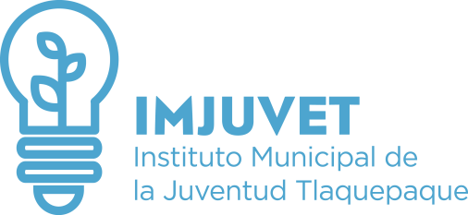

Total Personas Becadas

INFORME TRIMESTRAL DE ATENCIÓN CIUDADANA

% Hombres

El Instituto Municipal de la Juventud en Tlaquepaque, brinda el servicio de atención ciudadana, donde se brinda la asesoría, orientación e información de los programas y servicios que se brindan, y se les invita a llenar un registro, de los cuales se registraron de Julio a Septiembre del 2019, los siguientes:

3

% Mujeres

2019 JULIO

2

50%
2019 AGOSTO

50%

39%

18

61%

2019 SEPTIEMBRE

36%

64%

847

